INFORME DE LA QUINTA SUBCOMISIÓN ESPECIAL MIXTA DE PRESUPUESTOS, recaído en el proyecto de Ley de Presupuestos del Sector Público para el año 2017, en lo relativo a la Partida 19, Ministerio de Transportes y Telecomunicaciones.

BOLETÍN N° 10.912-05.

HONORABLE COMISIÓN ESPECIAL
MIXTA DE PRESUPUESTOS:

La Quinta Subcomisión Especial Mixta de Presupuestos cumple con emitir su informe acerca del proyecto de ley señalado en la suma, iniciado en mensaje de la señora Presidenta de la República, que fija el presupuesto del sector público para el año 2017, en lo relativo a la Partida 19, correspondiente al Ministerio de Transportes y Telecomunicaciones.

A la sesión en que la Subcomisión analizó esta Partida asistió, además de sus miembros, el Honorable Diputado señor Ricardo Rincón González.

Concurrieron también las siguientes personas:

- Del Ministerio de Transportes y Telecomunicaciones: El Ministro, señor Andrés Gómez Lobo; El Subsecretario de Transportes, señor Cristián Bowen; El Subsecretario de Telecomunicaciones, señor Pedro Huichalaf; El Jefe de Gabinete, señor Oscar Carrasco; Los asesores, señora Paola Tapia y señor Vicente Pinto.

- De la Subsecretaría de Transportes: El ‎Jefe de la División Transporte Público Regional, señor Cristián López; El Jefe de la Unidad de Gestión de Cumplimiento de la División de Administración y Finanzas, señor Francisco Asalgado Almendras; El asesor, señor Javier Boncompte.

- De la Subsecretaría de Telecomunicaciones: El Jefe de División Administración y Finanzas de Telecomunicaciones, señor Cristián Oyanader; El Jefe Departamento de Finanzas, señor Nelson Bravo.

- De la Empresa de los Ferrocarriles del Estado: La Gerente General, señora Marisa Kausel Contador; La Gerente de Administración y Finanzas, señora Cecilia Araya Catalán; El Gerente de Proyecto, señor Víctor Morales; La Gerente de Asuntos Corporativos y Sostenibilidad, señora Maria Isabel Seoane Estévez.

- Del Directorio de Transporte Público Metropolitano: El Director, señor Guillermo Muñoz.

- De la Dirección de Presupuestos: Los Analistas de sector, señoras María José Huerta y Susana González, y señores José Pisero, Carlos Sáez y René Ibarrola.

- Los asesores del H. Senador señor García Huidobro, señores Felipe Álvarez y Cristián Rivas.

- Los asesores del H. Senador señor Bianchi, señores Mauricio Díaz y Claudio Barrientos.

- El asesor del H. Senador señor Horvath, señores Gabriel Figueroa y Oddo Cid.

- Los asesores del H. Senador señor Ossandón, señora Israela Rosenblum y señor José Huerta.

- - - -

Los antecedentes tenidos a la vista durante el estudio de la presente Partida presupuestaria, en ejemplar único, han sido remitidos a la Unidad de Asesoría Presupuestaria del Senado, donde se encuentran a disposición de los señores Parlamentarios, para su consulta y análisis.

Se adjunta como anexo de este informe, en ejemplar único, copia de la Partida estudiada y aprobada por la Subcomisión, debidamente certificada.

- - - -

Los documentos acompañados en el marco de la presentación de los programas presupuestarios fueron conocidos por los integrantes de la Subcomisión. Han sido publicados en la página web del Senado y en el Anexo de este informe se indica el vínculo pertinente.

- - - -

Para el año 2017, el presupuesto de este Ministerio se presenta consolidado en moneda nacional, por lo que no hay autorizaciones de gasto en moneda extranjera.

Cabe señalar que en cada Capítulo y Programa de esta Partida, y con el propósito de que las cifras que se indican resulten comparables, se precisarán las cantidades propuestas como límite del gasto para el año 2017 y las que fueron aprobadas para el año presupuestario 2016, presentando estas últimas en cifras corregidas con el incremento por reajustes y leyes especiales y expresadas en moneda del año 2017, según antecedentes aportados por la Dirección de Presupuestos del Ministerio de Hacienda.

A continuación se consigna el análisis comparativo de la Partida 19, correspondiente al Ministerio de Transportes y Telecomunicaciones, y los acuerdos adoptados.

- - - -

PARTIDA 19
MINISTERIO DE TRANSPORTES Y TELECOMUNICACIONES

La Partida relativa al Ministerio de Transportes y Telecomunicaciones para el año 2017 considera ingresos y gastos por $ 1.021.423.595.000. El presupuesto final del Ministerio para el año 2016 fue de $ 1.027.206.669.000, expresado en moneda de 2017, lo cual representa una variación presupuestaria de -0,6%.

Los recursos que consigna la Partida 19 se subdividen en tres Capítulos: Capítulo 01, Secretaría y Administración General de Transportes; Capítulo 02, Subsecretaría de Telecomunicaciones, y Capítulo 03, Junta de Aeronáutica Civil.

- - - -

CAPÍTULO 01
SECRETARÍA Y ADMINISTRACIÓN GENERAL DE TRANSPORTES

El Capítulo 01, correspondiente a la Secretaría y Administración General de Transportes, comprende ocho programas: Programa 01, Secretaría y Administración General de Transportes; Programa 02, Empresa de los Ferrocarriles del Estado; Programa 03, Transantiago; Programa 04, Unidad Operativa de Control de Tránsito; Programa 05, Fiscalización y Control; Programa 06, Subsidio Nacional al Transporte Público; Programa 07, Desarrollo Logístico, y Programa 08, Vialidad y Transporte Urbano: SECTRA.

El Ministro de Transportes y Telecomunicaciones, señor Andrés Gómez-Lobo, afirmó que el Capítulo presupuestario en debate presenta para este año un aumento neto del gasto de 0,3%. Si bien se trata de un presupuesto de continuidad, se constatan diversas reasignaciones de fondos.

Entre las más relevantes, se observa una disminución en el Programa correspondiente a la Empresa de Ferrocarriles del Estado; parte de ello se debe a una disminución de las amortizaciones en dólares y a una reducción en el Programa del Directorio de Transporte Público Metropolitano.

En el detalle de los Subtítulos, señaló un decrecimiento en las iniciativas de inversión, en el ítem adscrito al Directorio de Transporte Público Metropolitano, no obstante lo cual es posible dar continuidad a todos los proyectos en curso, especialmente los relativos a corredores como Rinconada de Maipú, Vicuña Mackenna, Estación Central e Independencia y a la conservación de paraderos y obras de vialidad relacionadas con el transporte público.

El siguiente cuadro detalla el total de las obras planificadas:

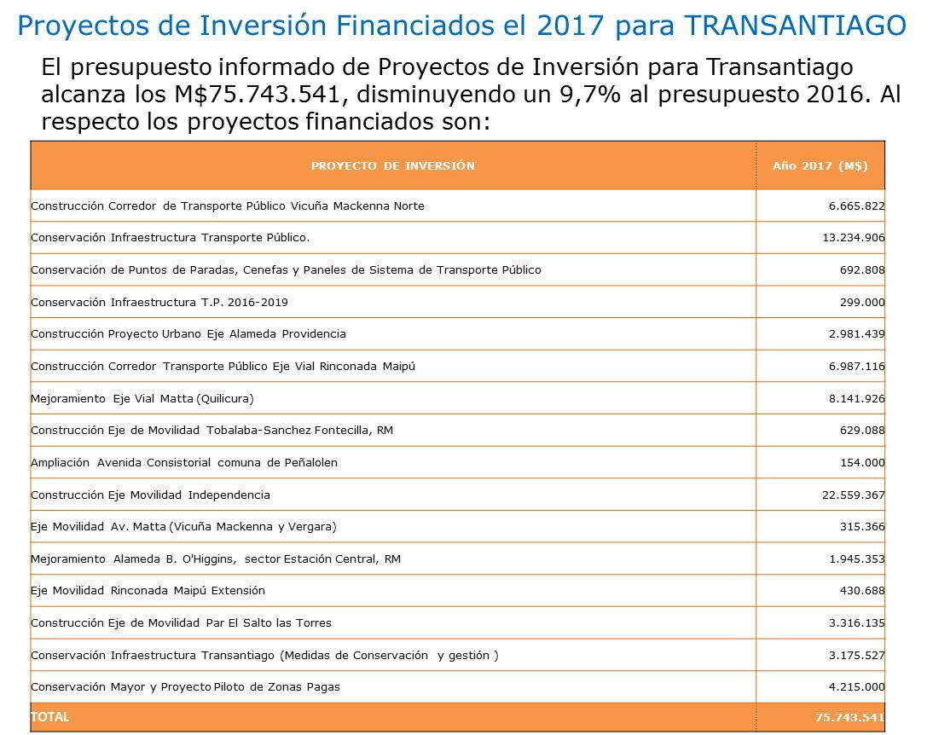

Por lo demás, enfatizó, el monto de las inversiones realizadas desde el año 2014 a la fecha ha aumentado significativamente desde el año 2011. Del mismo modo, se han incrementado fuertemente las inversiones realizadas por la Subsecretaría de Transportes fuera de las provincias de Santiago, Maipo y Cordillera, así como los estudios llevados a cabo por SECTRA. Exhibió la siguiente imagen:

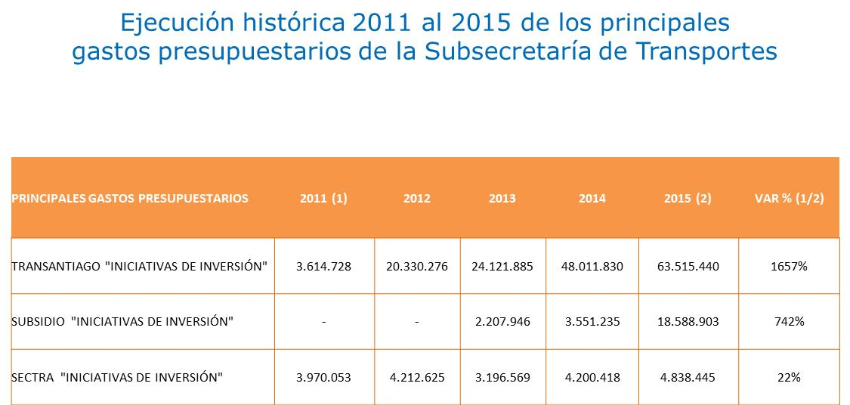

Sin perjuicio de ello, el señor Secretario de Estado hizo una comparación entre los recursos dispuestos en los años 2016 y 2017, para hacer notar la rebaja presupuestaria que se avecina:

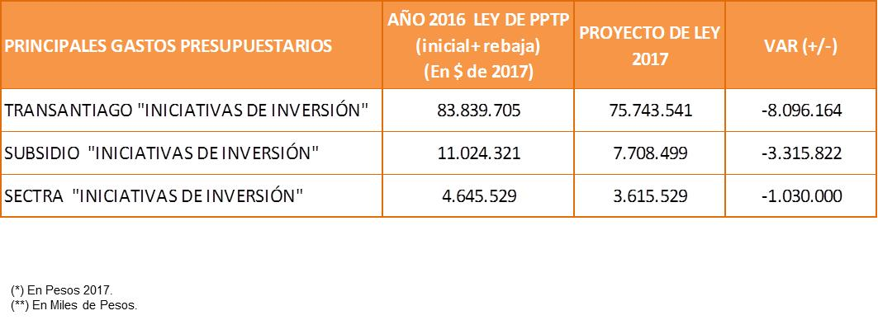
En lo que atañe al Subsidio al Transporte Público Regional, la ley respectiva establece un subsidio de carácter permanente y otro transitorio. Este último se incluye en el presupuesto asignado al Ministerio del Interior y Seguridad Pública, específicamente en el Fondo Nacional de Desarrollo Regional

El permanente asigna para Santiago
$ 215.000.000.000 aproximadamente, y una cifra similar para regiones. Esta última se desglosa de conformidad con el siguiente esquema:

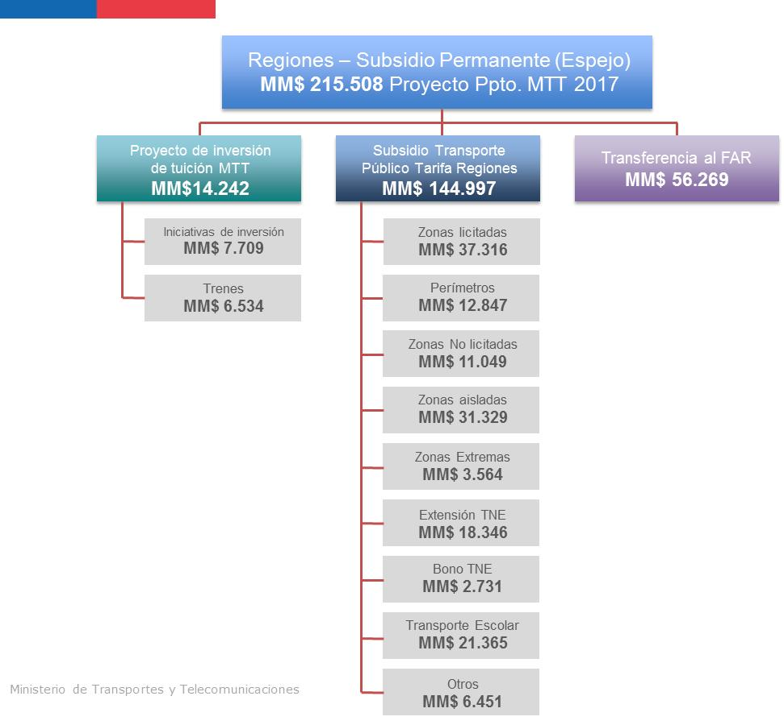

Puntualizó que desde que asumió la administración actual se ha procurado que cada año se gaste directamente, a través de la Subsecretaría de Transportes, una mayor proporción del subsidio que se gasta en regiones. De hecho, para el año venidero se aumenta ese gasto en alrededor de $ 8.000.000.000 con respecto al ejercicio presupuestario en curso.

Los principales estudios que efectuará SECTRA en el año 2017 se muestran en el siguiente cuadro:

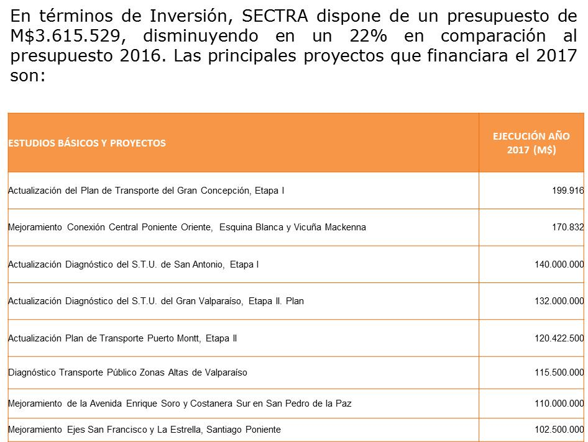

El Honorable Senador señor Horvath solicitó un detalle regionalizado de la asignación de los fondos “espejo”.

Por otra parte, Su Señoría trajo a colación el tema de los costos originados por la congestión, puesto que es evidente que determinados ejes, incluso los concesionados, están totalmente saturados, lo que implica un coste altísimo para la sociedad, en materia de tiempo, contaminación y gasto de combustible. Preguntó qué medidas ha previsto al respecto el Ministerio.

Acerca del sistema de transporte capitalino, el señor Senador preguntó cómo se ha abordado las amenazas de huelga en algunas líneas de buses del Transantiago que, además, han solicitado incrementos de subsidios.

Por último, requirió mayor detalle sobre cómo ha operado la integración de medios de transporte en la ciudad de Valparaíso.

El Honorable Senador señor Letelier, a su vez, expresó su molestia por el hecho de que la Dirección de Presupuestos considere a las regiones como una especie de “válvula de ajuste” en esta materia, y anunció que no votará a favor del Programa 06. Fundamentó su postura en el hecho de que las regiones no reciben los fondos “espejo” para invertirlos según sus necesidades y prioridades, lo cual causa naturalmente hastío.

Observó que no ha sido positivo que el Ministerio de Transportes y Telecomunicaciones intervenga en estos recursos, lo que se demuestra por el hecho de que la Región Metropolitana continúa recibiendo una enormidad de recursos complementarios para infraestructura, mientras que en las regiones se evidencian carencias en ese ámbito. Por ejemplo, para que SECTRA haga estudios en regiones deben ser los gobiernos de esas zonas los que provean los recursos correspondientes.

Pronosticó que los dineros provenientes de los subsidios para el presente año no se entregarán ni ejecutarán en su totalidad, especialmente por una errónea lógica centralista, que impone en qué deben gastarse los recursos y que no coincide con las obras que se proponen desde las regiones.

Aunque celebró las labores que se realizan para mejorar el sistema de transporte capitalino, advirtió que el compromiso asumido para obtener el apoyo a nuevos recursos para financiar el Transantiago no se ha cumplido. Por tal motivo, demandó que la Dirección de Presupuestos especifique en qué obras regionales se han invertido los dineros de los fondos “espejo” en los últimos tres años.

En lo tocante a la estructura de la inversión en Transantiago, preguntó a las autoridades ministeriales por qué no se han explorado otras modalidades de financiamiento, que no impliquen mayor gasto de recursos propios, como es la concesión de corredores urbanos. Afirmó que los ciudadanos respetarían mucho más el sistema de buses si la calidad del servicio se acercara a la que proporciona el Metro, puesto que las principales debilidades son el control de las frecuencias y la certeza de los horarios.

Insistió en que no basta con seguir incrementando las sanciones a los evasores del pago del pasaje, sino que es preciso avanzar decididamente en una mejoría de la calidad del servicio entregado a la población, lo que no implica necesariamente un mayor gasto público.

El Honorable Senador señor García-Huidobro confirmó que cuando se decidió apoyar el subsidio al Transantiago se hizo con el compromiso de que igual cantidad de recursos fueran entregados a las regiones.

Consideró preocupante la información entregada por la Unidad de Asesoría Presupuestaria del Senado, que informa que al mes de agosto pasado la ejecución de los fondos “espejo” alcanzaba sólo al 36%. Además, no se constata avance alguno en transferencias a trenes metropolitanos o al Fondo de Apoyo Regional (FAR). En cambio, acotó, se había ejecutado el 100% de los fondos para el subsidio al Transantiago.

Pidió una explicación al respecto e información sobre cómo se apoyará la conectividad en las zonas australes.

En respuesta a las inquietudes planteadas, el señor Ministro reiteró que la repartición a su cargo ha incrementado significativamente el gasto del subsidio permanente, desde $ 93.000.000.000 en el año 2014 hasta los $ 159.000.000.000 previstos para el próximo año. Si bien permanentemente se trata de que el ritmo de las transferencias sea más expedito, es necesario cumplir con los procedimientos administrativos que la legalidad impone. Comprometió la entrega del detalle regionalizado del presupuesto del Subsidio Nacional al Transporte Público.

Por otro lado, afirmó que en la discusión de un proyecto de ley sobre agenda de descentralización, el Ministerio de Transportes y Telecomunicaciones ha propuesto que los trabajos de planificación sean transferidos a los gobiernos regionales, al igual que la administración y gestión integral de los subsidios.

Acerca de la estructura de las inversiones, compartió el planteamiento efectuado por el Senador señor Letelier e informó que se trabaja con el Ministerio de Obras Públicas, para que en todas las obras de concesiones urbanas se contemple un componente que favorezca el transporte público. El primer caso tuvo lugar en la nueva licitación del aeropuerto de Santiago, en que explícitamente se estipuló la posibilidad de que los buses puedan entrar a esa instalación. Asimismo, en Américo Vespucio II está considerado un corredor de transporte público como parte integrante del proyecto, al igual que en Costanera Central.

Añadió que el corredor de Santa Rosa está concesionado y que el tramo que falta por terminar se está negociando en el marco de la Ley de Concesiones, ofreciendo a la empresa un mayor plazo de administración.

En cuanto a la ejecución presupuestaria, manifestó que hay que tener en cuenta que los convenios mandato entre el Ministerio de Transportes y Telecomunicaciones y la Empresa de Ferrocarriles del Estado y sus filiales se pagan en diciembre de cada año, oportunidad en que se efectúan todas las transferencias.

Respecto de la conectividad de la zona austral, declaró que con gran satisfacción puede informar que por primera vez en la historia de Chile se puede viajar en automóvil desde Visviri hasta Tierra del Fuego, sin tener que retroceder o transitar por países vecinos. Puntualizó que ello se puede realizar gracias a un servicio subsidiado que transita por Puerto Yungay, Caleta Tortel, Puerto Edén y Puerto Natales y que está operativo desde el mes de marzo pasado. Connotó que el tramo posee una alta demanda y ha potenciado el turismo y el intercambio de bienes en la zona. A lo anterior debe sumarse el subsidio al transporte aéreo entre Balmaceda y Punta Arenas, para volver a conectar esas dos localidades.

En cuanto a la congestión, que no sólo genera impactos en la calidad de vida, sino también en la productividad de las ciudades, manifestó que se trabaja principalmente en dos frentes, a saber, el desarrollo de infraestructura que beneficie el transporte público, tanto en Santiago como en regiones, y la tramitación de una iniciativa de ley para implementar un sistema de restricción vehicular por congestión, con la posibilidad de eximirse de ella mediante el pago de un pase diario.

Por otra parte, mencionó que la empresa SUBUS Chile S.A. presentó una solicitud de reorganización judicial, proceso que ya ha culminado y ha acabado con los temores de huelga de los trabajadores. No obstante ello, se continuará monitoreando permanentemente su estado.

En cuanto a la situación de Valparaíso, enfatizó que en el mes de mayo pasado la ciudad pasó a ser la segunda en Chile en contar con un sistema integrado, mediante una tarjeta de prepago electrónica que permite la utilización de tres modos de transporte: MERVAL, trolebuses y ascensores. Además, se piensa construir una estación intermodal en Barón, para facilitar la conexión entre los trolebuses y el tren. Además, se integraron a este sistema dos líneas de buses, en Quilpué y Villa Alemana.

Por último, expuso que en la ciudad de Concepción, hace menos de un mes, comenzaron a operar los primeros servicios integrados al FESUR, que permite viajar en tren y después cambiarse a un bus, con una tarifa integrada pagadera con una tarjeta de prepago.

El Honorable Senador señor García-Huidobro preguntó si algunas de las empresas del Transantiago corren riesgo de colapsar y, de acontecer una situación de ese tipo, si el Ministerio está preparado y cuenta con los recursos para hacerle frente.

También inquirió acerca de la evasión en el pago de pasajes, vicio que según los últimos antecedentes alcanzaría cifras cercanas al 30%.

Aunque concordó en que hay mayor conectividad en la zona austral de Chile, afirmó que la oferta de transporte en la época estival es insuficiente, ya que, por ejemplo, para poder ocupar las barcazas que hacen trasbordo se debe pedir hora hasta con una semana de anticipación. En definitiva, hay conectividad, pero para quien logra obtener un cupo. Preguntó si se contemplan mayores inversiones que aumenten el número de barcazas disponibles.

El Honorable Senador señor Letelier, por su parte, hizo presente que antes de la existencia del Transantiago ya se contaba con subsidios que favorecían a zonas aisladas y a otros modos de transporte que se ofrecían en el país. Cuando se generó el acuerdo para viabilizar los fondos “espejo” se dijo que por cada subsidio adicional para Santiago habría otro igual para regiones. Sin embargo, en ese momento inicial eso no se cumplió, ya que se incluyeron como recursos adicionales los subsidios que ya existían a esa fecha.

Requirió que se explique dónde está presupuestado el dinero que corresponde a cada región, porque, al menos en el caso de la Región del Libertador Bernardo O’Higgins, ni siquiera se cuenta con fondos para construir un paso bajo nivel de la línea férrea que evite el estrangulamiento de Graneros o de Mostazal, entre otras ciudades. Del mismo modo, denunció que el Tesoro Público no entrega información al Congreso Nacional sobre los recursos del Fondo de Apoyo Regional y, por tanto, no se conoce el monto acumulado. Requirió de la Dirección de Presupuestos información al respecto.

Finalmente, sugirió dejar que las regiones decidan qué hacer con los recursos comprometidos.

El señor José Pisero, Sectorialista de la Dirección de Presupuestos del Ministerio de Hacienda, recordó que la ley del Subsidio Nacional al Transporte Público creó el Fondo de Apoyo Regional y que los recursos acumulados están en el Tesoro Público, en un programa especialmente creado para ello.

Destacó, además, que existen dos líneas de subsidios: una permanente, utilizada por el Ministerio de Transportes y Telecomunicaciones, y otra transitoria, que se ejecuta desde el Fondo de Apoyo Regional hacia los gobiernos regionales. En el Fondo hay recursos acumulados del orden de $ 200.000.000.000. En la partida del Ministerio del Interior y Seguridad Pública el reparto del FAR está detallado por regiones. En la distribución del subsidio “espejo”, a la Región del Libertador Bernardo O’Higgins le corresponden $ 14.838.000.000, informó.

Agregó que la cifra que se ha establecido para el año 2017 es superior a la que correspondería por aplicación de la Ley de Subsidio al Transporte Público, lo cual da cuenta de que, en definitiva, se está usando parte de los recursos del Fondo de Apoyo Regional para asignarlos en el presente proyecto de Ley de Presupuestos.

Finalmente, aclaró que, de acuerdo con la normativa que rige el Fondo de Apoyo Regional, son las regiones las que deben postular proyectos para ser financiados con esos recursos.

El Honorable Senador señor Letelier subrayó que, según la información con que cuenta, los recursos para el subsidio permanente deben ser del orden de $ 215.000.000.000. Entonces, inquirió cómo opera el reflejo en las regiones, ya que son dineros que deberían destinarse de forma directa a ellas.

Los fondos para el subsidio transitorio no están en regiones, sino que en el Tesoro Público, situación anómala que impide su distribución regional y las decisiones descentralizadas sobre su uso.

En definitiva, hizo presente que se trata de dineros “de” las regiones y no “para” ellas.

- - - -

PROGRAMA 01
SECRETARÍA Y ADMINISTRACIÓN GENERAL DE TRANSPORTES

El presupuesto de este Programa considera recursos por $ 14.007.680.000, lo cual representa una disminución de 0,5% respecto del presupuesto final del año 2016, que fue de M$ 14.074.347.000, expresado en moneda de 2017.

- Puesto en votación el Programa 01, fue aprobado por la unanimidad de los miembros de la Subcomisión, Honorables Senadores señores García-Huidobro, Horvath, Letelier y Matta y Honorable Diputado señor Jaramillo.

- - - -

PROGRAMA 02
EMPRESA DE LOS FERROCARRILES DEL ESTADO (EFE)

El presupuesto de este Programa considera recursos por $ 134.218.717.000, lo cual importa una variación negativa de 5,7% respecto del presupuesto final del año 2016, que fue de
$ 142.308.931.000, expresado en moneda del año 2017.

Entre los elementos centrales del presupuesto asignado a este Programa, el señor Ministro destacó la disminución de casi $ 10.000.000.000 en el servicio de la deuda externa, en razón de menores amortizaciones y de una reducción de los intereses asociados, pues esos créditos se acercan a su extinción.

Sin embargo, admitió, hay también un aumento de la deuda interna, consecuencia del bono que emitirá la empresa, por
US$ 106.000.000, una vez que la Contraloría General de la República tome razón del cambio del Plan Trienal 2014 a 2016. Dichos recursos se asignarán al financiamiento de obras de confinamiento del tramo ferroviario entre Nos y Rancagua. Ese servicio, al igual que el de Santiago a Nos, comenzaría su marcha blanca a fin de año.

Precisó que lo reflejado en el presupuesto en discusión son los montos correspondientes al Plan Trienal 2017-2019, por
$ 36.050.000.000. En ese contexto, se contempla el financiamiento de los proyectos de cruces y puentes ferroviarios y otras obras de seguridad y continuidad operacional. Entre estas últimas, se asignarán recursos por
$ 5.000.000.000 para la reparación del puente Toltén.

Otro aspecto destacado del presupuesto, acotó, es el incremento en el ítem para mantención de infraestructura, material rodante y sistema eléctrico y de comunicación por $ 1.500.000.000, lo que representa un 7% de aumento respecto de los fondos asignados en el ejercicio en curso.

Al culminar la exposición general, el Honorable Senador señor García-Huidobro preguntó a cuánto alcanza la deuda total de la Empresa de Ferrocarriles del Estado.

La Gerente de Administración y Finanzas de EFE, señora Cecilia Araya, dio cuenta de que la deuda financiera de EFE asciende a US$ 1.800.000.000, que en su mayor parte está comprometida con bonos colocados en el mercado local.

El Honorable Senador señor Matta hizo notar que casi la mitad de los recursos totales con que cuenta EFE serán destinados al servicio de la deuda.

Al respecto, el señor Ministro precisó que en el presupuesto en debate sólo se consigna el aporte que el Estado hace a EFE, pero no los ingresos propios que genera la empresa, los que representan un monto mucho mayor.

El Honorable Senador señor García-Huidobro solicitó mayores antecedentes sobre la situación actual del proyecto denominado Rancagua Express, específicamente en cuanto a los recursos con que se cuenta para su concreción, y sobre los plazos reales en que se espera concluir los trabajos para que opere el ferrocarril.

La Gerente General de EFE, señora Marisa Kausel, respondió que el proyecto Rancagua Express contempla una inversión total de US$ 625.000.000 y está constituido por los servicios Alameda-Nos y Alameda-Rancagua.

El primero de ellos, sostuvo, ha iniciado la prueba de sistemas y se pretende que la marcha blanca concluya en el mes de diciembre del presente año, en tanto que la puesta en servicio se hará de forma gradual, entre los meses de enero y marzo del año 2017. En efecto, el primer mes se operará en hora “valle” cada 10 minutos; el segundo mes se agregará la hora “punta” de la tarde, y en marzo operará durante todo el día.

Precisó que aún está pendiente la segregación entre Nos y Rancagua, correspondiente a la construcción de seis pasos desnivelados. Otras cuatro obras de ese tipo se financiarán de forma mixta, entre EFE y el Ministerio de Obras Públicas, ya que abarcan una superficie que excede la vía ferroviaria. Acotó que también están contempladas las obras para que personas con discapacidad puedan acceder a esos pasos viales.

El señor Ministro connotó que está previsto que junto con el servicio Alameda-Nos también comience a operar el que cubre el tramo entre Santiago-Rancagua. Sin embargo, hasta que no estén completas las obras en la totalidad de la vía, la velocidad en el segundo servicio no será la máxima prevista. En definitiva, recalcó que habrá servicio de trenes para esa distancia, pero la velocidad estará restringida hasta que culminen las obras de confinamiento y de pasos desnivelados.

El Honorable Senador señor Letelier planteó que la comunidad de habitantes de la Región del Libertador Bernardo O´Higgins ha sido testigo de la destrucción del sistema de transporte ferroviario que conectaba esa zona con la Región Metropolitana y que en la década de 1990 servía de forma aceptable los requerimientos de los usuarios. No obstante, en la actualidad se constata una enorme disminución de la frecuencia de trenes y un deterioro de la calidad de los vagones.

Asimismo, reclamó porque el proyecto materia del debate sea denominado “Rancagua Express”, ya que en los hechos sólo se trata de un tren de superficie para Santiago y la localidad de Nos, que no cumple con los ofrecimientos que durante largo tiempo se hicieron a los habitantes de la circunscripción que representa Su Señoría.

A modo de ejemplo, mencionó que a pesar de la necesidad de habilitar pasos bajo nivel en diferentes puntos de la vía férrea, esas obras aún no cuentan con un cronograma claro de construcción. En consecuencia, solicitó información acerca de los plazos fijados para su materialización.

Además, requirió un mayor esfuerzo para dotar al ferrocarril de mayor frecuencia y de velocidades que, aunque no alcancen el máximo esperado al término de las obras, disminuyan el tiempo de recorrido. Contar con un servicio de trenes adecuado evitaría que el Estado continúe subsidiando a los buses interprovinciales que trasladan a la gente hacia la Región Metropolitana y serviría para mitigar la gran pérdida de credibilidad que sufre la empresa, al menos en la región que representa Su Señoría.

La señora Gerente General puntualizó, en lo que respecta al tramo Alameda-Rancagua, que el inicio de las licitaciones para las obras de los cruces desnivelados –que ya tienen la ingeniería terminada- se hará una vez que se cuente con el financiamiento de US$ 106.000.000 a que se ha hecho mención previamente. La frecuencia del servicio será de 15 minutos en hora “punta” en la mañana y con velocidad restringida el resto del día.

El Honorable Diputado señor Jaramillo recomendó que el análisis de la deuda de la empresa incluya su evolución en los últimos años, para poder comparar la información con el grado de avance de la empresa misma. Estimó que, a primera vista, ese análisis no debe ser positivo.

Asimismo, pidió antecedentes sobre las modificaciones de los planes trienales, información periódica sobre el estado de la deuda de la empresa y datos sobre el estudio del tramo férreo entre Puerto Montt, Osorno y La Unión.

La señora Gerente General de EFE comprometió el envío de los antecedentes mencionados.

Seguidamente, el Honorable Senador señor Letelier manifestó ser partidario de que el área ferroviaria se desarrolle fuertemente, mediante el sistema de concesiones, ya que no será posible dar un salto cualitativo en el desarrollo del país si no se opera de esa forma, toda vez que el Estado no cuenta con recursos suficientes para ejecutar directamente las obras que hacen falta. Además, hay inversionistas disponibles para proveer los fondos que se requieren para esas tareas y que desean lograr una asociación con el Estado.

En ese sentido, preguntó qué obras de envergadura están en la cartera de proyectos de EFE, que pudieran representar un avance significativo para el país.

Al efecto, la señora Gerente General informó que está actualmente en estudio la opción de llevar a cabo proyectos de gran envergadura a través el sistema de concesiones, ya sea en el marco de la lay específica que las regula o con apego a la normativa propia de Ferrocarriles.

El señor Ministro confirmó que se ha discutido esa opción. Sin embargo, previno que se requiere un estudio minucioso al respecto, porque a diferencia de los proyectos de carreteras, en que la mayor parte de la inversión se financia con los ingresos de los servicios, los de tipo ferroviario, si bien son socialmente rentables, en general no recuperan la inversión que se debe realizar y, por lo tanto, el Estado debe aportar parte de ese financiamiento.

En segundo lugar, la experiencia internacional indica que se debe ser precavido en la estructuración de un proyecto de concesión en esta área, por la enorme cantidad de variables a considerar, de manera similar a lo que ocurre tratándose de cárceles y hospitales.

La señora Gerente General, dando respuesta a las preguntas formuladas por el Honorable Diputado señor Jaramillo, explicó que han concluido los estudios de pre factibilidad del servicio Llanquihue-Puerto Montt, que pasaría a la etapa de ingeniería básica en el próximo Plan Trienal.

El Honorable Senador señor Horvath comentó, en relación con MERVAL y el eventual tren entre Santiago y San Antonio, que hay una definición pendiente sobre la forma en que se compatibilizarán con los puertos –y el borde costero-, que necesariamente requieren de ferrocarriles para mover la carga que llega y sale en barcos. Estimó que el Fondo de Infraestructura recientemente ingresado a tramitación legislativa permitiría una sana integración entre distintos modos de transporte.

Por último, preguntó por la posibilidad de convertir la tornamesa de Valparaíso en un atractivo turístico y cultural, aspiración reiterada una y otra vez en las glosas presupuestarias, sin éxito.

El señor Ministro coincidió con la necesidad de movilizar mayores volúmenes de carga por vía ferroviaria y anunció que se trabaja en el corredor logístico San Antonio-Santiago, no sólo en lo relativo al tren, sino también en lo que atañe a la gestión del corredor, que incluiría una estación de transferencia en el sur de la capital. Para ese proyecto se ha tenido en cuenta el precedente del corredor Alameda, de la ciudad de San Diego, en Estados Unidos.

Sostuvo que el estudio del ferrocarril entre Santiago y Valparaíso incluye una red de carga que llegaría hasta el ZEAL y entraría por un túnel al puerto. Ese proyecto, en etapa de pre factibilidad, tiene un costo estimado de US$ 3.000.000.000.

El Honorable Senador señor García-Huidobro requirió información acerca de las causas de la caída del puente sobre el río Toltén y sobre cómo se ha ejecutado el proceso de mantención de la infraestructura de puentes.

Finalmente, valoró la automatización de 120 cruces ferroviarios, que se incluyen en el próximo Plan Trienal.

La señora Gerente General indicó que aún se investiga la causa de la caída del puente sobre el río Toltén, tarea que se encargó al Centro de Investigación, Desarrollo e Innovación de Estructuras y Materiales (IDIEM), de la Facultad de Ciencias Físicas y Matemáticas de la Universidad de Chile. Sin embargo, para iniciar esa investigación es preciso desviar previamente el cauce del río y aislar la cepa que colapsó. Agregó que recién en diciembre podrían retirarse los carros sumergidos.

Al mismo tiempo se trabaja en la ingeniería de la nueva cepa del puente, que se terminaría de construir a fines de marzo del próximo año, para luego trabajar entre cinco o seis meses más en su estructura completa.

Sobre la mantención de puentes, señaló que la información con la que cuenta indica que la programación se ha cumplido, aunque se estudia un replanteamiento del plan de observación y mantenimiento, a raíz de los hechos suscitados.

Por último, expresó que la tornamesa de Valparaíso es un lugar de valor histórico y, aunque en ese sector se han formulado varias alternativas, aún no hay un proyecto concreto a su respecto.

- En votación el Programa 02, fue aprobado por la unanimidad de los miembros de la Subcomisión, Honorables Senadores señores Horvath, García-Huidobro, Letelier y Matta y Honorable Diputado señor Jaramillo.

- - - -

Respecto de este Programa, la Subcomisión consideró las siguientes indicaciones:

- Del Honorable Senador señor Horvath, para agregar una glosa 07, del siguiente tenor:

“Informar trimestralmente acerca de inversiones y programas de MERVAL y del ferrocarril Santiago-San Antonio.”.

Los Honorables Senadores señores García-Huidobro y Letelier consideraron pertinente agregar la información relativa al Tren Central.

- Con esa modificación y algunos ajustes en la redacción, la indicación resultó aprobada con el voto unánime de los miembros de la Subcomisión, Honorables Senadores señores Horvath, García-Huidobro, Letelier y Matta y Honorable Diputado señor Jaramillo.

- De la señora Presidenta de la República, redactada en los siguientes términos:

“Créase, en el Subtítulo 33, Transferencia de Capitales, ítem 03 a otras entidades Públicas, la asignación 059 Ferrocarril Arica La Paz con un monto de $ 2.200.000 miles.

Redúcese, en el mismo subtítulo e ítem, la asignación 067 Aporte Mantención de Infraestructura en $ 2.200.000 miles.”.

- La indicación fue aprobada en los términos que se anotan en el acápite de Modificaciones, por la unanimidad de los miembros de la Subcomisión, Honorables Senadores señores Horvath, García-Huidobro, Letelier y Matta y Honorable Diputado señor Jaramillo.

En consecuencia, el Programa queda aprobado con las enmiendas antedichas.

- - - -

PROGRAMA 03
TRANSANTIAGO

El presupuesto de este Programa considera recursos por $ 87.500.356.000, lo cual significa un decrecimiento de 8,8% respecto del presupuesto final del año 2016, que fue de $ 95.956.585.000, expresado en moneda del año 2017.

El Honorable Senador señor Letelier solicitó a las autoridades de Transportes y Telecomunicaciones y de la Dirección de Presupuestos analizar la factibilidad de que, mediante una indicación en este programa o en el de la Coordinación de Concesiones del Ministerio de Obras Públicas, se abra la posibilidad de concesionar la construcción de corredores viales que necesita el sistema del Transantiago. Sin embargo, dado que ello requeriría ampliar el objeto de los contratos que algunos concesionarios ya han suscrito con el Estado, es preferible que dicha modificación tenga sustento legal, con el fin de evitar posibles reparos posteriores de parte de la Contraloría General de la República.

Por su parte, el Honorable Diputado señor Jaramillo pidió un detalle de las obras que se realizarán en cada región, correspondientes al espejo de los gastos en el Transantiago.

Al respecto, el señor Ministro informó que los antecedentes puestos a disposición con motivo de la discusión del presupuesto correspondiente al año 2017 están desagregados por región y por tipo de subsidio, en lo referido a aquellos de tipo corriente, mas no en los que operan por la vía del Fondo Nacional de Desarrollo Regional. Del mismo modo, se ha informado la evolución de la ejecución presupuestaria entre los años 2010 y 2015, de los distintos subsidios e inversiones que se ejecutan a través de la Subsecretaría de Transportes.

Precisó que del total de recursos destinados a este Programa, alrededor de $ 75.000.000.000 serán provistos para inversiones en obras, que detalló en base a la siguiente imagen:

El señor José Pisero estimó que una indicación como la sugerida por el Honorable Senador señor Letelier no sería necesaria ni tendría un efecto práctico, puesto que actualmente cualquier institución pública puede recurrir al Ministerio de Obras Públicas para entregar un proyecto en concesión, ya sea uno nuevo u otro que esté en ejecución. La Ley de Concesiones contempla esa posibilidad.

A modo de ejemplo, afirmó que en el contrato de concesión de la carretera Santiago-Los Vilos se incorporó un tramo urbano de la ciudad de Santiago y agregó que algunos corredores de la capital ya se encuentran concesionados.

El señor Ministro añadió que en los proyectos desarrollados por la Coordinación de Concesiones, gracias al trabajo realizado en la Comisión de Ciudad, Vivienda y Territorio, se ha incorporado la priorización del transporte público en las nuevas obras.

El Honorable Senador señor García Huidobro expresó no estar en condiciones de concurrir a la aprobación de este Programa, porque la exactitud de alguna información recibida le merece dudas. Por ejemplo, no es posible identificar los criterios empleados para la asignación de recursos en las regiones.

- Puesto en votación el Programa 03, fue aprobado por la mayoría de los miembros de la Subcomisión presentes, Honorables Senadores señores Bianchi, Letelier y Matta y Honorable Diputado señor Jaramillo. Se abstuvo el Honorable Senador señor García-Huidobro.
- - - -

PROGRAMA 04
UNIDAD OPERATIVA DE CONTROL DE TRÁNSITO

El presupuesto de este Programa considera recursos por $ 11.874.492.000, lo cual representa una reducción de 0,6% respecto del presupuesto final del año 2016, que fue de $ 11.941.866.000, expresado en moneda de 2017.

El señor Ministro puso de manifiesto el rol fundamental que cumple esta repartición en las capitales regionales y en otras ciudades. Expresó que el presupuesto asignado para el año venidero es de continuidad.

El Honorable Senador señor García-Huidobro valoró la labor que realiza esta repartición, sobre todo en lo relativo a la automatización y manejo computacional de los sistemas de semáforos. Por lo mismo y dado que el problema de la congestión se ha extendido a todo el país, quizás sería recomendable al menos mantener los recursos con que cuenta y no disminuirlos.

Al respecto, el señor Ministro explicó que la reducción prevista para el año entrante obedece a la culminación en el presente ejercicio presupuestario de algunos proyectos. Entre las labores que se ejecutarán, mencionó la realización de estudios en Castro y la reposición de semáforos en la Región de Atacama. Hizo notar que los sistemas más modernos de control de semáforos –con fibra óptica- son los que se sitúan fuera de la Región Metropolitana.

- Sometido a votación el Programa 04, fue aprobado por la unanimidad de los miembros de la Subcomisión presentes, Honorables Senadores señores Bianchi, García-Huidobro y Matta y Honorable Diputado señor Jaramillo.

- - - -

PROGRAMA 05
FISCALIZACIÓN Y CONTROL

El presupuesto de este Programa considera recursos por $ 10.998.999.000, lo cual importa un decrecimiento de 1,3% respecto del presupuesto final del año 2016, que fue de $ 11.147.081.000, expresado en moneda de 2017.

El señor Ministro postuló que, dado el escenario fiscal actual y la necesidad de contener el presupuesto, se ha estimado prudente proveer recursos que aseguren la continuidad de las labores de los servicios, situación que se aplica en este Programa. Por lo tanto, si bien no hay una expansión del número de fiscalizadores, se mantienen las tareas de inspección que hoy se llevan a cabo.

El Honorable Diputado señor Jaramillo dejó constancia del incremento relevante de reclamos sobre la operación de las plantas de revisión técnica en la Región de Los Ríos, que en muchos casos se han visto colapsadas por la alta afluencia de público. De consiguiente, llamó a aumentar los controles efectuados en esas instalaciones, a fin de verificar que se dé cumplimiento a la organización y horarios de atención comprometidos.

El Honorable Senador señor García-Huidobro planteó que en la medida que aumenta el parque automotriz se hace cada vez más difícil para las personas tener que dedicar gran parte del día a obtener el certificado que acredite la conformidad técnica de su vehículo, especialmente a fines de mes. Por tal razón, pidió a los personeros de Gobierno analizar la factibilidad de flexibilizar el horario de funcionamiento de las plantas –por ejemplo, en las noches- o de incrementar su número.

El Honorable Senador señor Bianchi preguntó si a partir de la fiscalización se ha podido hacer un diagnóstico que permita determinar qué cambios sería pertinente realizar en el futuro en el sistema de plantas revisoras, especialmente por efecto del notable crecimiento del parque automotriz en los últimos años.

El señor Ministro señaló, primeramente, que las dificultades que se advierten en la operación de las plantas de revisión técnica exceden el ámbito de la fiscalización. En efecto, pese a que desde el año 2012 se han licitado nuevas plantas, en Santiago y Temuco se han generado problemas derivados de la transición entre las instalaciones antiguas y las nuevas, ya que se debe cerrar la planta por un tiempo y suspender la atención, para incorporar el equipamiento y tecnología comprometidos en la nueva concesión. Para esos casos se adoptó la medida excepcional de alargar por tres meses la vigencia de la revisión técnica en Santiago, plazo que se extendió a seis meses en Temuco.

Puntualizó que en las bases para nuevas licitaciones se ha incorporado una ampliación del horario de funcionamiento y la reserva de horas de atención mediante teléfono e Internet. Destacó que otro beneficio relevante de las últimas concesiones es que los valores cobrados a los usuarios disminuyen hasta en un 50%.

Las personas tienden a concurrir a la revisión técnica en la última semana de cada mes y en la primera del siguiente, lo cual genera una enorme congestión en las plantas. Es posible abordar este problema mediante una medida que está en estudio para los futuros procesos licitatorios, cual es incorporar un descuento para quienes acuden a la revisión en las tres primeras semanas del mes o incluir un servicio nocturno, que probablemente implicará una tarifa más alta.

El Honorable Senador señor García-Huidobro planteó que, además, podría estipularse que la validez de la revisión expire en diferentes semanas del mes, para evitar que todos se concentren en la última.

En este orden de ideas, el Honorable Senador señor Letelier pidió generar un plan piloto en regiones, para innovar en este ámbito con las propuestas ya señaladas, pues la situación actual es insostenible.

El señor Ministro acotó que cualquier medida innovadora deberá ser aplicada en las nuevas licitaciones, ya que no es posible modificar los contratos vigentes, que tienen horarios y tarifas ya fijados.

- En votación el Programa 05, fue aprobado por la unanimidad de los miembros de la Subcomisión, Honorables Senadores señores Bianchi, García-Huidobro, Letelier y Matta y Honorable Diputado señor Jaramillo.

- - - -

PROGRAMA 06
SUBSIDIO NACIONAL AL TRANSPORTE PÚBLICO.

El presupuesto de este Programa considera recursos por $ 723.970.370.000, lo cual significa una variación de 0,0% respecto del presupuesto final del año 2016, que fue de $ 723.982.253.000, expresado en moneda del año 2017.

La decisión adoptada por la Subcomisión respecto de este Programa se basa en los argumentos vertidos al inicio del debate de la Partida 19, lo que hace inconducente repetirlos.

- La unanimidad de los miembros de la Subcomisión, Honorables Senadores señores Bianchi, García-Huidobro, Letelier y Matta y Honorable Diputado señor Jaramillo acordaron dejar pendiente el debate y votación del Programa 06, para efectuarlo en la Comisión Especial Mixta de Presupuestos.

Se deja constancia de que el Honorable Senador señor Horvath presentó la siguiente indicación a este Programa, la que, atendido el acuerdo precedente, será formulada en el seno de la Comisión Especial Mixta de Presupuestos:

“Para agregar un glosa 09, nueva, del siguiente tenor:

“09 Se informará trimestralmente de la ejecución o aplicación de estos subsidios, programas o proyectos, según corresponda, de los Subtítulos 24, asignaciones 512 y 521; 32, ítem 02; 33, ítem 01, asignaciones 001, 002 y 003 e ítem 02, asignación 003, de manera regionalizada, a la Comisión Mixta de Presupuestos.”.”.

- - - -

PROGRAMA 07
PROGRAMA DE DESARROLLO LOGÍSTICO

El presupuesto de este Programa considera recursos por $ 1.717.891.000, lo cual representa un incremento de 2,6% respecto del presupuesto final del año 2016, que fue de $ 1.674.406.000, expresado en moneda de 2017.

El señor Ministro expuso que si bien este Programa incide de forma importante en materias portuarias, también tiene incumbencia en aspectos logísticos de las carreteras y en otros medios de transporte.

Entre los estudios que financia este Programa destacó el análisis sobre el puerto de gran escala que se emplazará en la zona central. También se incorporan en el presupuesto los recursos destinados al Fondo de Modernización Portuaria, que entre otros proyectos considera el relacionado con el control de ingreso de los trabajadores a los puertos.

- Sometido a votación el Programa 07, fue aprobado por la unanimidad de los miembros de la Subcomisión, Honorables Senadores señores Bianchi, García-Huidobro, Letelier y Matta y Honorable Diputado señor Jaramillo.

- - - -

PROGRAMA 08
PROGRAMA DE VIALIDAD Y TRANSPORTE URBANO: SECTRA

El presupuesto de este Programa considera recursos por $ 7.888.475.000, lo cual representa una disminución de 12,1% respecto del presupuesto final del año 2016, que fue de $ 8.971.838.000, expresado en moneda de 2017.

El señor Ministro explicó que este Programa de la Subsecretaría de Transportes efectúa estudios básicos de prefactibilidad, análisis de movilidad y planes maestros por ciudad, que a continuación dan lugar al desarrollo de la ingeniería. Aunque el presupuesto presenta una reducción de 12% en los recursos previstos para el próximo año, permitirá seguir cumpliendo las labores correspondientes, sin mayores variaciones.

El Honorable Diputado señor Jaramillo requirió un detalle de los proyectos que se planea realizar durante el año venidero.

El señor Ministro informó sobre las principales iniciativas mediante la siguiente lámina:

El Honorable Senador señor Letelier preguntó qué proyectos sobre conectividad de la ciudad de Machalí, especialmente en lo referido al acceso a la ruta 5, están en carpeta.

Sobre ese punto, el señor Ministro manifestó que están en curso algunos análisis que tendrían efectos sobre la conectividad de Machalí y de otras localidades cercanas, por un monto cercano a los
$ 500.000.000. Comprometió el envío del listado de obras que se ejecutarán.

El Honorable Diputado señor Jaramillo consultó por el estado de los proyectos destinados a mejorar las señales viales en áreas urbanas.

El señor Ministro aclaró que si las obras están en ejecución, escapan del ámbito de competencia de SECTRA, que sólo se dedica a estudios previos al desarrollo de la ingeniería. La información pertinente puede encontrarse en los presupuestos de la Dirección de Vialidad del Ministerio de Obras Públicas o en los de los gobiernos regionales.

- Puesto en votación el Programa 08, fue aprobado por la unanimidad de los miembros de la Subcomisión presentes, Honorables Senadores señores Bianchi, García-Huidobro, Letelier y Matta y Honorable Diputado señor Jaramillo.

- - - -

CAPÍTULO 02
SUBSECRETARÍA DE TELECOMUNICACIONES

PROGRAMA 01
SUBSECRETARÍA DE TELECOMUNICACIONES

El presupuesto de este Programa, que es el único del Capítulo, considera recursos por $ 28.115.656.000, lo cual significa un crecimiento de 75,6% respecto del presupuesto final del año 2016, que fue de $ 16.007.110.000, expresado en moneda de 2017.

El señor Ministro de Transportes y Telecomunicaciones consignó que la Subsecretaría de Telecomunicaciones muestra un incremento de 75,6% en su presupuesto, lo que se explica fundamentalmente por el Proyecto de Fibra Óptica Austral, que está en pleno proceso de recepción de ofertas, para posteriormente ser adjudicado.

Precisó que el Subtítulo 21 no presenta mayores variaciones, mientras que en el Subtítulo 22, correspondiente a Bienes y Servicios de Consumo, se constata un aumento relevante, de 41,54%, lo que está relacionado con el inicio de los procesos de revisión tarifaria de los cargos de acceso en la telefonía móvil, que se hacen cada cinco años. En el Subtítulo 24 se presenta un leve aumento, en razón del Programa Digitaliza Chile TVD; en el Subtítulo 29 hay una disminución en la adquisición de software, máquinas y equipos, y en el Subtítulo 33 están los recursos que corresponden a la primera cuota del pago del proyecto de Fibra Óptica Austral, por aproximadamente $ 13.000.000.000. Expresó que una las glosas está vinculada con el proyecto antes mencionado, con el fin de asegurar la provisión de recursos para los años venideros.

Seguidamente, el Subsecretario de Telecomunicaciones, señor Pedro Huichalaf, ratificó que el relevante aumento que se advierte en este Capítulo del presupuesto está orientado a dar cumplimiento a las tareas del Fondo de Desarrollo de las Telecomunicaciones y al Proyecto de Fibra Óptica Austral, cuyos montos fueron objeto de sendas glosas en la Ley de Presupuestos del Sector Público del año en curso, para comprometer su provisión. Por tanto, si no fuera por esos recursos, el presupuesto de la repartición a su cargo sería similar al aprobado el año pasado.

Precisó por último que la glosa referida al proyecto de Fibra Óptica Austral lo sitúa entre Puerto Montt y Punta Arenas, pero se ha planteado extenderlo hasta Puerto Williams, lo que debería ser enmendado mediante una indicación en tal sentido, para que no se objete su eventual extensión más allá de la capital de la Región de Magallanes y la Antártica Chilena.

Al retomar la palabra, el señor Ministro sostuvo que el presupuesto no refleja el importante cambio que se está generando actualmente en el país en la cobertura de telecomunicaciones, producto de las contraprestaciones del concurso de la banda de 700 MHz, que incluye la dotación de servicios de telefonía y datos móviles en 1.281 localidades y 850 kilómetros de carreteras, además de la conexión gratuita a banda ancha de 503 colegios, por el lapso de dos años. Es decir, se está avanzando fuertemente en disminuir la inequidad en el acceso a las telecomunicaciones, situación que no se ve reflejada en el presupuesto fiscal, pues se trata de inversiones efectuadas por los concesionarios privados que ganaron las licitaciones de la banda de 700 MHz.

El Honorable Senador señor Horvath destacó la labor en curso para ampliar la cobertura de telefonía y de transmisión de datos, especialmente en zonas aisladas. Además, preguntó cuál es la solución técnica para comunicar aquellas localidades que, a pesar de no estar situadas a grandes distancias, son servidas por diferentes compañías de telecomunicaciones, situación que en muchos casos obliga a contar con aparatos de ambas empresas para poder lograr un contacto.

Asimismo, Su Señoría pidió un detalle de las 1.281 localidades que serán beneficiadas con conectividad.

El Honorable Senador señor García-Huidobro señaló su preocupación por la reducción en alrededor de $ 1.000.000.000 de los recursos para la conectividad en educación.

En segundo lugar, pidió que se especifiquen todos los proyectos de instalación de antenas proyectados con aporte estatal o ejecutados por empresas privadas, porque hay antenas emplazadas hace más de un año que aún no operan, situación que pidió acelerar.

Expresó que no es posible que el emplazamiento de una antena obligue a todos los habitantes de esa localidad a contar con aparatos telefónicos de la misma empresa. Entonces, en el entendido de que hay subsidios estatales involucrados para financiar esas obras, no se debería favorecer la creación del monopolio de una compañía determinada, sino que, por el contrario, cualquier persona debería poder aprovechar esa conectividad.

Finalmente, preguntó qué porcentaje de cobertura de conectividad tendrá el país el próximo año, de acuerdo a los recursos que se propone aprobar en el presente proyecto de ley de presupuestos.

El Honorable Senador señor Letelier felicitó el trabajo de la Subsecretaría, especialmente en lo referido a la labor cumplida por el Fondo de Desarrollo de las Telecomunicaciones.

Luego, consultó cómo se realiza la coordinación con los Ministerios de Educación y de Salud para las tareas de conectividad, tanto de escuelas como de centros asistenciales, que permitan, por ejemplo, la prestación de servicios de telemedicina. Lo anterior, por cuanto es posible constatar que el Estado no ha avanzado mayormente en esas tareas, pese a que, por otro lado, se facilitan las inversiones de empresas que ya tienen una concesión y están obligadas a garantizar calidad en el servicio que prestan. Demandó mayor diálogo y planificación territorial, para que dichas labores se cumplan de forma integral y coordinada, a través del Fondo de Desarrollo de las Telecomunicaciones.

El Honorable Senador señor Bianchi, a su vez, consultó sobre el avance de los proyectos vinculados a la implementación de la Televisión Digital, ya que según la glosa correspondiente los recursos recién comenzarán a ejecutarse a partir del año 2018, pese a que hay canales que ya iniciaron el “apagón analógico” y podrían quedar fuera del financiamiento dispuesto. En consecuencia, llamó a adelantar la entrega de esos fondos para el próximo año, con la finalidad de apoyar a quienes se mueven hacia la tecnología digital.

En respuesta a las observaciones planteadas, el señor Ministro connotó que el acceso a conectividad ha sido tenido en consideración en las licitaciones del espectro de 700 MHz y, en ese sentido, se ha exigido a las empresas que ofrezcan facilidades de “roaming” y uso de redes por terceros. Posteriormente será necesario analizar si las empresas efectivamente han hecho uso de esas ofertas, evaluación que sólo será posible en el segundo trimestre del próximo año.

En torno a la situación de las antenas, explicó que si bien la fecha dispuesta para su total emplazamiento es el mes de marzo del año 2017, algunas empresas se han adelantado. Ciertas localidades han tenido conectividad de forma transitoria, gracias a las pruebas que se han hecho para su funcionamiento, pero posteriormente las señales se han apagado, porque no cuentan con la recepción de obras por la Subsecretaría de Telecomunicaciones.

En cuanto a la puesta en marcha de las antenas, existen ciertos trámites y etapas que deben cumplir antes de que entren en operación, pero a pesar de ello cientos de ellas ya han comenzado su funcionamiento y al mes de marzo del año entrante la totalidad debería estar operativa.

La disminución del monto asignado el año venidero para la conectividad en la educación se ha adoptado a solicitud del Ministerio del ramo. No obstante, hay conversaciones con la Dirección de Presupuestos, con la finalidad de asegurar que ninguna escuela se vea afectada por dicha rebaja presupuestaria.

En lo tocante al porcentaje de cobertura estimado, afirmó que se espera que el 98% del territorio habitable esté cubierto con servicios de telecomunicaciones al final del proceso de instalación de las 1.281 antenas. Además, se alcanzará una penetración de Internet de 78%, cifra bastante considerable, si se toma en cuenta que el promedio de los países que forman parte de la Organización para la Cooperación y el Desarrollo Económicos es de 82%.

El Honorable Senador señor García-Huidobro solicitó antecedentes sobre la cobertura de Internet a nivel territorial y no sólo respecto del número de personas favorecidas.

El Honorable Senador señor Letelier hizo presente que hay antenas instaladas pero que aún no entran en operación, como la que está situada en la comuna de Paredones, donde, además, se ha constatado un uso político de quien gestiona con la autoridad la entrega de ese equipamiento.

Entonces, preguntó si las dificultades que se han suscitado son consecuencia de la falta de personal especializado en las empresas o problemas de gestión de la Subsecretaría que entraban su recepción.

En lo relativo al roaming, el Honorable Senador señor Horvath consultó si las exigencias a que ha hecho mención el señor Ministro sólo se aplicarán en las nuevas licitaciones o también tendrán efecto retroactivo.

Puso de manifiesto que la calidad del servicio de Internet en la zona austral no es óptima, a pesar de que se cuenta con diversas líneas de fibra óptica.

En último término, inquirió si se ha estimado pertinente efectuar un control de la contaminación electromagnética.

El Honorable Diputado señor Jaramillo expresó sus reparos a la forma en que recursos para el Fondo de Desarrollo de las Telecomunicaciones en los años 2018 a 2020 se han consignado en glosa, en circunstancias que los recursos deberían estar disponibles en el año en que incide el presupuesto que se aprueba.

El señor José Pisero solicitó a los miembros de la Subcomisión tener en consideración que, por un lado, lo que pretende la glosa es otorgar un respaldo legal para comprometer un volumen de recursos en un proceso concursal que habitualmente se extiende por más de un año y, por otro lado, lo que establece el presupuesto sólo permite el pago de la primera cuota de ese concurso.

A modo de ejemplo, señaló que en el caso de la fibra óptica austral, que debe adjudicarse antes de que termine el presente año, si ello no ocurriere igualmente podría hacerse en el siguiente ejercicio, dado que en la glosa correspondiente se comprometieron recursos para ello.

A mayor abundamiento, la glosa, en su actual redacción, ha sido incluida en varios ejercicios presupuestarios, porque se tiene en cuenta que en el área de las telecomunicaciones los proyectos se desarrollan en un tiempo mayor que, por ejemplo, los de obras públicas.

El Honorable Diputado señor Rincón preguntó si es efectivo que la reserva para uso exclusivo de organismos estatales de un segmento de la banda de 700MHz, que se menciona en la glosa 08, estaría en proceso de licitación.

El señor Ministro aclaró que los fondos dispuestos en la glosa sobre Televisión Digital serán destinados al subsidio al equipamiento de concesionarios de Televisión Digital regionales, para habilitarlos para transmitir en esa modalidad. Sin embargo, aún no existen concesionarios propiamente tales, dado que a fin de este año se deben presentar los proyectos técnicos, que serán evaluados posteriormente por la Subsecretaría de Telecomunicaciones, para obtener finalmente de parte del Consejo Nacional de Televisión la respectiva concesión. En consecuencia, a mediados del próximo año habría un número importante de concesionarios de Televisión Digital a nivel regional, que permitiría la apertura de un procedimiento licitatorio, cuya primera cuota sería pagadera en el año 2018. Eso explica la asignación de recursos con ese fin y para esa época.

Sobre la situación de la localidad de Paredones, coincidió en que para la comunidad puede ser muy frustrante ver instalada la antena, sin que entre en funcionamiento. Recordó que en esa zona hubo un problema previo en el concurso de la banda de 2.600 MHz, por la localización de algunas antenas, que ahora ya está solucionado. Señaló también que se advertirá a las autoridades locales que las empresas requieren, antes de poder operar la antena, la recepción pertinente por las autoridades de Telecomunicaciones, de modo que ellas transmitan esa información a la comunidad.

Respecto del servicio en la zona austral, expresó que se espera que el Proyecto de Fibra Óptica en curso mejore significativamente, tanto la calidad como la redundancia de la conectividad.

En lo que atañe a la contaminación electromagnética, hizo notar que la Subsecretaría de Telecomunicaciones es quien hace las mediciones, sobre la base de la normativa nacional, que es una de las más estrictas a nivel mundial. De hecho, pese a que no existe evidencia científica de que las emisiones de las antenas afecten la salud humana, en aplicación del principio precautorio se han tomado medidas para evitar cualquier riesgo en ese sentido.

El señor Subsecretario de Telecomunicaciones consignó que el país ha dado un salto cuantitativo en comparación con años previos, en virtud de una política pública que ha contado con el apoyo de los poderes Ejecutivo y Legislativo.

Ciertamente el trabajo de la Subsecretaría debe complementarse con las empresas del ramo, que hacen el despliegue territorial. Así, serán 1.281 las localidades beneficiadas por el concurso de la banda de 700 MHz, y a marzo del año 2017 debe estar instalada la totalidad de las antenas, lo que no obsta a que en algunos casos hayan comenzado los trabajos para que estén listas antes de esa fecha. En ese proceso, connotó, también es necesario contar con autorizaciones municipales para el emplazamiento, gestión en la cual algunos gobiernos comunales son más eficientes que otros, lo que redunda finalmente en diferentes plazos para la ejecución de las obras.

En lo relativo al roaming, sostuvo que es efectivo que en ciertas localidades hay monopolio de la empresa que ha ubicado una antena allí, y como en una zona cercana está presente otra compañía de la competencia, ello obliga a los usuarios a tener aparatos de ambas. En ese contexto, es posible que una empresa ofrezca vender a otras servicios de roaming; empero, como la aceptación no es obligatoria, al menos han contraído el compromiso de que en el mes de marzo del año venidero, cuando hagan entrega de todas las antenas, las empresas activarán el roaming en todas las localidades beneficiadas, situación que se hará retroactiva también a las 543 que fueron conectadas en el marco del concurso de la banda de 2.600 MHz.

En otro aspecto, precisó que la Subsecretaría de Telecomunicaciones conecta hoy en día todas las escuelas públicas y subvencionadas posibles de conectar porque cuentan con cobertura en la zona en que se emplazan. Sin embargo, los recursos destinados a ese efecto son proporcionados por el Ministerio de Educación y se deberá adecuar el número de escuelas conectadas a esos aportes.

Resaltó que es estrictamente necesario que las entidades públicas involucradas se coordinen sectorialmente. En tal sentido, explicó que se trabaja en conjunto con los jardines infantiles, para operar de la misma forma que con las escuelas. En el ámbito de la salud, sin embargo, ello no ha acontecido.

En último término, en lo referido a la implementación de la Televisión Digital, el señor Subsecretario manifestó que para el próximo año se ha programado la realización de concursos que permitan a los concesionarios obtener caudales para financiar sus inversiones, pero una cuestión distinta es que esos compromisos se paguen en el año 2018.

El Honorable Senador señor Bianchi solicitó analizar la pertinencia de una indicación que plasme ese cronograma en el texto legal y que se dispongan algunos recursos con ese fin en el año 2017.

El señor Subsecretario de Telecomunicaciones respondió que, en su entender, la glosa correspondiente fija un calendario, puesto que indica que el pago sólo se hará a partir del año 2018.

El Honorable Senador señor García-Huidobro se mostró asombrado por el hecho de que haya una rebaja de recursos tan relevante en materia de conectividad para la educación y requirió una explicación de la Dirección de Presupuestos al respecto, pues no es posible disminuir fondos en un área tan prioritaria para el país y que afectará principalmente a las escuelas situadas en sectores rurales o apartados.

El señor José Pisero expresó que se analizará la situación entre la Dirección de Presupuestos y el Ministerio de Educación, ya que esta última repartición es la encargada de indicar cuántos fondos se requieren para la transferencia que anualmente se hace al presupuesto del Ministro de Transportes y Telecomunicaciones.

El Honorable Diputado señor Rincón preguntó si el Ministerio de Transportes y Telecomunicaciones, en su calidad de Secretaría Ejecutiva del Consejo de Ministros en materia satelital y espacial, ha dispuesto recursos para llevar a cabo esa labor.

Además, consultó si ha habido conversaciones con el Ministerio de Defensa Nacional para el reemplazo del satélite Fasat Charlie.

El señor Ministro puntualizó que la repartición a su cargo destina parte de sus fondos generales para cumplir su rol de Secretaría Ejecutiva, pero no hay una asignación específica con ese fin.

Expuso que se ha trabajado junto con otros ministerios involucrados en la creación del nuevo Ministerio de Ciencias y Tecnología, y con la Comisión Nacional de Ciencia y Tecnología, para incorporar en ese organismo una Agencia Chilena del Espacio.

El Honorable Diputado señor Rincón expresó que quizás sería conveniente que hubiera un ítem especial en el presupuesto –aun cuando sea reducido en un inicio- para el apropiado funcionamiento de la Secretaría Ejecutiva, de manera de relevar la importancia del tema espacial, en el que varios de los países de la región presentan avances sustantivos. En definitiva, se trata de dar una señal de lo que significará la apuesta de Chile en materia espacial y de expresar una voluntad política definida en ese sentido.

El señor Ministro sostuvo que la factibilidad de una medida de ese tipo tendría que convenirse con la Dirección de Presupuestos, teniendo en consideración, además, que la gente que cumple funciones en la Secretaría Ejecutiva también lo hace en otras reparticiones del Ministerio.

A modo de complemento, el señor Subsecretario de Telecomunicaciones explicó que hasta el momento la Secretaría Ejecutiva ha cumplido sus labores sin inconvenientes y, por lo demás, ha desarrollado una política de fomento de la actividad espacial bastante explícita.

Antes de proceder a la votación del Capítulo, el Honorable Senador señor García-Huidobro dejó constancia de su rechazo a la rebaja en los fondos disponibles para conectividad en educación.

- Sometido a votación el Capítulo 02, fue aprobado por la unanimidad de los miembros de la Subcomisión presentes, Honorables Senadores señores García-Huidobro, Horvath, Letelier y Matta.

- - - -

A continuación, la Subcomisión consideró las siguientes indicaciones:

- Del Honorable Senador señor Horvath, para sustituir, en la glosa 07, la frase “entre Puerto Montt y Punta Arenas” por “entre las regiones de Los Lagos, Aysén y Magallanes y la Antártica Chilena”.

El Honorable Senador señor Horvath planteó que el objetivo de la propuesta es ajustar la glosa a las bases de licitación del proyecto de fibra óptica, puesto que éstas aluden a las tres regiones y no hacen referencia a ciudades específicas. A mayor abundamiento, de no hacerse de esa forma se podrían generar problemas si se propone, por ejemplo, extender “ramales” desde la línea principal hacia otras localidades aisladas.

El señor José Pisero acotó que establecer que el proyecto se extenderá a nivel regional implica modificar su extensión y, en ese sentido, dicha enmienda es de iniciativa exclusiva del Presidente de la República. No obstante, se mostró dispuesto a analizar la factibilidad de una indicación que clarifique qué regiones están comprendidas en el proyecto.

Por su parte, el Honorable Senador señor Letelier expresó no tener dudas acerca de la admisibilidad de la indicación, ya que sólo especifica las regiones que efectivamente abarca el proyecto de fibra óptica austral. Por lo demás, el trazado del proyecto se define en las bases de la licitación y no en la glosa en la que incide la indicación.

El señor Presidente puso en votación la admisibilidad de la indicación.

- Se pronunciaron por la admisibilidad los Honorables Senadores señores Horvath y Letelier. Se abstuvieron los Honorables Senadores señores García-Huidobro y Matta y el Honorable Diputado señor Jaramillo.

- La votación fue repetida de inmediato, en aplicación del artículo 178 del Reglamento del Senado. En esta ocasión votaron por la admisibilidad los Honorables Senadores señores Horvath y Letelier. En contra se pronunciaron los Honorables Senadores señores García-Huidobro y Matta. Se abstuvo el Honorable Diputado señor Jaramillo.

En conformidad con lo dispuesto en el segundo inciso del artículo 178 del Reglamento del Senado correspondía efectuar una tercera votación, en la siguiente sesión de la Subcomisión.

Sin embargo, a fin de salvar la situación, el señor José Pisero propuso modificar la redacción de la glosa, para aclarar que el trazado será entre Puerto Montt y Puerto Williams, de conformidad con las bases de licitación, para lo cual ofreció la correspondiente indicación del Ejecutivo, ya que se trata de una norma de administración presupuestaria y en el entendido de que llevar la línea de Punta Arenas a Puerto Williams supone extenderla en alrededor de 600 kilómetros, lo que genera gasto.

- La indicación en comento es del tenor siguiente:

“Modifícase la glosa 07 de la siguiente manera:

“Reemplázase, en su primer párrafo, la expresión “Punta Arenas”, por la frase “Puerto Williams”, en conformidad con las Bases de Licitación”

Recibida que fue dicha indicación, la Subcomisión procedió a votarla y aprobarla, entendiendo que la propuesta inicial del Honorable Senador señor Horvath queda subsumida en ésta.

- Concurrió al acuerdo aprobatorio la unanimidad de los miembros de la Subcomisión, Honorables Senadores señores Horvath, Bianchi, García-Huidobro, Letelier y Matta y Honorable Diputado señor Jaramillo.

- Indicación del Honorable Senador señor Horvath, para agregar una Glosa 09 del siguiente tenor:

“La Subsecretaría de Telecomunicaciones informará semestralmente a la Comisión Mixta de Presupuestos acerca de las localidades que se integran a telefonía celular e Internet y a servicios que compatibilice empresas con usuarios.”.

- La indicación fue aprobada, con ajustes de redacción, por la unanimidad de los miembros de la Subcomisión, Honorables Senadores señores Horvath, García-Huidobro, Letelier y Matta y Honorable Diputado señor Jaramillo.

- Del Honorable Senador señor Horvath, para agregar una Glosa 10 del siguiente tenor:

“La Subsecretaría de Telecomunicaciones informará trimestralmente a la Comisión Mixta de Presupuestos acerca de los rangos de radiación electromagnética en torno a antenas, en forma aleatoria o donde lo requiera la comunidad.”.

El señor José Pisero expresó que la propuesta de enmienda impone al Ejecutivo desarrollar una actividad para lo cual no ha dispuesto recursos y, por lo tanto, crea un gasto.

Al respecto, el señor Ministro manifestó que la Subsecretaría de Telecomunicaciones hace algunas mediciones particulares, pero en la indicación se establece como una obligación universal, lo cual excede los recursos de que dispone dicha Subsecretaría.

El Honorable Senador señor Horvath expuso que la clave para la admisibilidad de la indicación es que se consigna expresamente que las mediciones se hagan de forma aleatoria. Si aún subsisten dudas sobre la constitucionalidad, expresó que al menos debería informar aquellas labores de medición que tiene previsto realizar la Subsecretaría.

- La indicación resultó aprobada, con ajustes de redacción, por la unanimidad de los miembros de la Subcomisión, Honorables Senadores señores Horvath, García-Huidobro, Letelier y Matta y Honorable Diputado señor Jaramillo.

- Del Honorable Diputado señor Rincón, para agregar una Glosa del siguiente tenor:

“La Subsecretaría deberá informar una política de uso y manera de materialización de ese uso, de la reserva de 20 MHz, dentro del primer semestre del año 2017, a la Quinta Subcomisión Mixta de Presupuestos.”.

El señor José Pisero, al igual que en la indicación anterior, sostuvo que se impone al servicio un gasto que no está contemplado en su presupuesto. En efecto, para entregar la información requerida habría que realizar un estudio que escapa a las labores habituales de la repartición.

El señor Subsecretario de Telecomunicaciones adujo que informar sobre una política que está en constante desarrollo y adecuación a circunstancias que varían es difícil. Además, se ha previsto un trabajo de largo plazo para la reserva de banda, que no alcanza a cumplirse en el al primer semestre del año entrante.

Asimismo, elaborar la información requerida involucrará destinar fondos y recursos humanos.

El Honorable Diputado señor Rincón indicó no tener inconvenientes en que el plazo de entrega de la información se haga en cualquier momento del año 2017. Sostuvo que esta reserva de banda ya está vigente en el año en curso, por lo que es posible informar al tenor requerido por la indicación.

Por lo demás, continuó, no tendría sentido hacer una reserva de banda si no se implementa una política para su uso, por ejemplo, en caso de alteración del orden público, emergencia o catástrofe. Ello puede ser informado por los expertos y técnicos con que cuenta la Subsecretaría de Telecomunicaciones, sin que ello implique el empleo de recursos adicionales.

El señor Ministro, aunque declaró comprender el objetivo pretendido por la indicación, estimó que con ella se fuerza al Ejecutivo a adoptar una definición de política en una cuestión en que aún no hay claridad técnica. Entonces, si bien en algún momento será necesario definir esa política, consideró que imponer su establecimiento en una glosa presupuestaria no es el camino más adecuado.

El Honorable Senador señor García-Huidobro preguntó si las empresas de telecomunicaciones han manifestado algún interés por acceder al porcentaje que se ha reservado al Estado. Resultaría inexplicable que en una situación de emergencia o catástrofe el Estado no tuviera la capacidad de hacer uso de esa banda que se ha asegurado.

Sin perjuicio de lo anterior, si bien hizo presente que es partidario de que el Estado mantenga la administración de ese porcentaje, otras voces plantean que podría ser licitado.

El señor Ministro adujo que las empresas de telecomunicaciones siempre querrán contar con un espectro más amplio, pero no hay alguna decisión política adoptada al efecto, salvo en lo que está reservado para usos de emergencia.

El Honorable Diputado señor Rincón recordó que la falla central que se produjo con motivo del terremoto del año 2010 fue en los sistemas de comunicación, precedente que hace más relevante una definición al respecto, especialmente porque la banda de 700 MHz es la única que permite transmisión de voz, datos e imagen y, eventualmente, podría monitorear el desarrollo de una catástrofe en tiempo real.

De manera de consensuar una redacción, propuso que la Subsecretaría informe, dentro del año 2017, de los avances de la concreción de esta reserva. Sin embargo, advirtió que lo que no puede acontecer es que el Ejecutivo se niegue a avanzar a esta materia, que fue incorporada en su agenda por decisión presidencial.

El Honorable Senador señor Letelier hizo hincapié en que la reserva de banda no pertenece al Ministerio de Transportes y Telecomunicaciones, sino que se trata de un bien nacional de uso público. En ese contexto, dados los usos para los cuales se ha reguardado un segmento del espectro, preguntó si la política de su utilización estará a cargo del Ministro de Transportes y Telecomunicaciones o de la Oficina Nacional de Emergencia del Ministerio del Interior y Seguridad Pública. Por esto consideró pertinente que se informe periódicamente sobre el uso que se esté dando al espectro reservado.

El señor Ministro clarificó que la asignación del uso del espectro es una atribución de la Subsecretaría de Telecomunicaciones, que no está obligada a ejercer.

- La indicación fue retirada por su autor.

- En reemplazo de la anterior, el Honorable Diputado señor Rincón presentó otra indicación, para incorporar la siguiente oración final a la Glosa 08:

“La Subsecretaría informará dentro del año 2017 acerca de los avances de la concreción de esta reserva.”.

El señor Ministro, para una mejor comprensión del texto, postuló que la exigencia de información se haga respecto del uso de la banda reservada.

- Con esa modificación y otras de redacción, la indicación fue aprobada con el voto unánime de los miembros de la Subcomisión presentes, Honorables Senadores señores Horvath, García-Huidobro, Letelier y Matta.

- Del Honorable Senador señor Bianchi, para agregar una glosa del siguiente tenor:

“El Ministerio dará inicio el año 2017 a las postulaciones a la Televisión Digital que serán financiadas el año 2018.”.

El Honorable Senador señor Bianchi explicó que la propuesta tiene como finalidad dejar consignado que en el curso del año 2017 podrán iniciarse las postulaciones a los recursos que se asignen a partir del año siguiente para la implementación de la televisión digital a nivel nacional. Sostuvo que sólo se trata de dejar explícita la oportunidad en que comenzará el procedimiento, de acuerdo con lo que han declarado las autoridades ministeriales.

El señor José Pisero precisó que la disposición de financiamiento para un año determinado es de iniciativa exclusiva del Presidente de la República. Por ello, sugirió que sólo sería factible agregar en la glosa respectiva que los procesos de postulación se iniciarán el año 2017.

Sin perjuicio de lo señalado, el señor Ministro advirtió que el concurso respectivo estará supeditado a la existencia y cantidad de concesionarios de televisión digital a nivel regional, proceso que depende del Consejo Nacional de Televisión. Por tanto, dejó establecido que mientras no exista una masa crítica para abrir un concurso, ellos no se llevarían a cabo.

El señor Subsecretario de Telecomunicaciones sostuvo que la repartición a su cargo realizará licitaciones destinadas a dotar de infraestructura a concesionarios de Televisión Digital, cuando sea procedente de acuerdo al número de concesiones otorgadas. Solicitó dejar consignada en la indicación esta última condición, lo que fue acordado por la Comisión.

- Con esas enmiendas y algunos ajustes de redacción, la indicación fue aprobada por la mayoría de los miembros de la Subcomisión presentes, Honorables Senadores señores Horvath, García-Huidobro y Matta. Se abstuvo el Honorable Senador señor Letelier.

El Ejecutivo formuló una indicación que se hace cargo parcialmente de la idea planteada por el Honorable Senador señor Bianchi, pero que no incluye la inflexión solicitada por el señor Subsecretario de Telecomunicaciones, y en lugar de referirse a las postulaciones de los interesados lo hace a los procesos mismos de licitación.

- En vista de lo cual la Subcomisión mantuvo su acuerdo precedente y desechó la propuesta del Ejecutivo, con la misma votación anterior.

En consecuencia, el Capítulo queda aprobado con las enmiendas antedichas.

- - - -

CAPÍTULO 03
JUNTA DE AERONÁUTICA CIVIL

PROGRAMA 01
JUNTA DE AERONÁUTICA CIVIL

El presupuesto de este Capítulo y Programa considera recursos por $ 1.130.959.000, lo cual importa una reducción de 1,0% respecto del presupuesto final del año 2016, que fue de
$ 1.142.252.000, expresado en moneda de 2017.

El señor Ministro de Transportes y Telecomunicaciones explicó que el presupuesto asignado a este Capítulo para el año 2017 es de continuidad, con una leve variación negativa de 1%.

Agregó que el gasto en personal aumenta en 1,4%, en tanto que en el Subtítulo 22, que corresponde básicamente a estudios, se produce un decrecimiento de 3%. Otro aspectos destacado, enfatizó, es la caída en 50% de los fondos asignados al Subtítulo 29, que se explica por adquisiciones para la renovación de equipos informáticos ya realizadas y que no se repetirán el año entrante.

El Secretario General de la Junta de Aeronáutica Civil, señor Jaime Binder, afirmó que, en general, los dineros dispuestos para cada Subtítulo son similares a los que han estado disponibles en el presente año. Uno de los que no tienen mayores variaciones es el Subtítulo 24, que incluye la transferencia de recursos al Servicio Nacional del Consumidor, para que dicha repartición oriente a los pasajeros ante dificultades que tengan con el servicio prestado por líneas aéreas.

En definitiva, consignó que el presupuesto asignado es suficiente para que la Junta de Aeronáutica Civil cumpla con las tareas y objetivos que se le han fijado.

El Honorable Senador señor García-Huidobro solicitó al personero de Gobierno ahondar en el convenio vigente con el Servicio Nacional del Consumidor, en el contexto de la reciente aprobación de la Ley N° 20.831, que modifica el Código Aeronáutico en materia de transporte de pasajeros y sus derechos.

El señor Secretario General indicó que la normativa antes señalada se publicó recientemente en el sitio electrónico del organismo a su cargo en el cual se señalan las principales causas de los reclamos de los pasajeros, incluidos los atrasos y cancelaciones de vuelos, temas que fueron abordados por la ley aludida. Una de las principales materias tratadas por la ley N° 20.831, como es la entrega de información a los pasajeros por parte de las líneas aéreas, se está verificando actualmente en los mostradores.

Advirtió que el dato que aún no es posible obtener es aquella parte de los reclamos que se han judicializado, toda vez que el tiempo en que la ley ha estado vigente es escaso. Acotó, sin embargo, que el hecho de que no se haya verificado la interposición de acciones judiciales puede ser un indicio de que las compañías aéreas están dando plena aplicación a las exigencias que les impuso la legislación referida.

El Honorable Senador señor Horvath hizo presente que son reiteradas las quejas de pasajeros que han comprado pasajes de ida y vuelta a un destino, los cuales pierden el derecho de hacer uso del segundo vuelo si no han hecho efectivo el primero. Agregó que esa situación es relativamente frecuente en zonas aisladas como las que él representa, donde en muchas oportunidades, por razones climáticas o de disponibilidad de medios de transporte, no se puede hacer uso del boleto de ida. Estimó que esto es un abuso contra el consumidor, puesto que a la compañía no le genera perjuicios el hecho de que no hacer uso de uno de los tramos adquiridos.

El señor Ministro, dando respuesta a la inquietud formulada, señaló que el tema ha sido objeto de varios estudios, en mérito de los cuales se ha establecido que en las oportunidades en que las líneas aéreas ponen a disposición del público ofertas para ciertos días en que tienen baja capacidad de utilización, la práctica de adquirirlas a bajo precio y emplear sólo un tramo permite a las personas arbitrar las tarifas. De consiguiente, si la autoridad interviniese en esas transacciones –aunque la ley no la faculta para regular tarifas aéreas- podría ser contraproducente, ya que motivaría a las líneas aéreas a suprimir las ofertas en cuestión.

El Honorable Senador señor Horvath consideró inaceptable esta política de las líneas aéreas, por lo que anunció la presentación de una indicación en la Comisión Especial Mixta de Presupuestos que subsane esta situación irregular.

Al concluir el debate, el Honorable Senador señor Letelier pidió explicar la condición jurídica de los trabajadores de la Junta de Aeronáutica Civil, ya que se ha discutido si deben depender del Ministerio de Transportes y Telecomunicaciones o del de Defensa Nacional, si bien no integran las Fuerzas Armadas. Recordó que en el presente año hubo un episodio bastante incómodo para el país, derivado de una situación ambigua en cuanto al estatuto jurídico aplicable a esas personas.

El señor Secretario General sostuvo que la institucionalidad del sistema aeronáutico chileno es compleja. La Junta de Aeronáutica Civil es presidida por el Ministro de Transportes y Telecomunicaciones, pero también la integra el Director General de Aeronáutica Civil, quien es nombrado por el Comandante en Jefe de la Fuerza Aérea, el cual, a su vez, depende del Ministerio de Defensa Nacional. La Secretaría General, por su parte, ejecuta las instrucciones que imparte la Junta de Aeronáutica Civil.

Aclaró que toda la dotación de la Junta tiene la calidad jurídica de personal civil y que en la Dirección General de Aeronáutica Civil se ventila una discusión sobre el marco jurídico en que se desempeñan sus funcionarios.

- Sometido a votación el Capítulo 03, fue aprobado sin modificaciones, por la unanimidad de los miembros de la Subcomisión, Honorables Senadores señores García-Huidobro, Horvath, Letelier y Matta y Honorable Diputado señor Jaramillo.
- - - -

CONSTANCIA

Se deja constancia de que se acordó dejar pendiente para la discusión y votación en la Comisión Especial Mixta de Presupuestos el Programa 06, Subsidio Nacional al Transporte Público, del Capítulo 01 de la Partida 19, así como de la indicación del Honorable Senador señor Horvath para agregar a este Programa una glosa 09, para que se informe trimestralmente a la Comisión Especial Mixta de Presupuestos la ejecución o aplicación de los subsidios, programas o proyectos, según corresponda, de los Subtítulos 24, asignaciones 512 y 521; 32, ítem 02; 33, ítem 01, asignaciones 001, 002 y 003 e ítem 02, asignación 003, todo ello de manera regionalizada.

- - - -

MODIFICACIONES

Como consecuencia de lo precedentemente expuesto y de los acuerdos adoptados, la Quinta Subcomisión Especial Mixta de Presupuestos tiene a honra proponer a la Comisión Especial Mixta de Presupuestos la aprobación del resto de la Partida correspondiente al Ministerio de Transportes y Telecomunicaciones, con las siguientes modificaciones:

Capítulo 01, Programa 02

- Crear en el Subtítulo 33, Transferencia de Capitales, ítem 03 A otras entidades Públicas, la asignación 059 Ferrocarril Arica La Paz, con un monto de $ 2.200.000 miles.

- Reducir en el mismo subtítulo e ítem, en
$ 2.200.000 miles, la asignación 067 Aporte Mantención Infraestructura.”.
(Unanimidad 5 x 0).

- Agregar la siguiente glosa 07 al Subtítulo 33:

“07 La Empresa de Ferrocarriles del Estado deberá informar trimestralmente a la Comisión Especial Mixta de Presupuestos acerca de inversiones y programas de MERVAL, del ferrocarril Santiago-San Antonio y del Tren Central.”.
(Unanimidad 5 x 0).

Capítulo 02, Programa 01

- Reemplazar, en el primer párrafo de la glosa 07, la expresión “Punta Arenas”, por la frase “Puerto Williams, en conformidad con las Bases de Licitación”.
(Unanimidad, 5 x 0).

- Agregar al final del segundo párrafo de la glosa 07, antes del punto final, las siguientes oraciones, precedidas de una coma: “cuando sea procedente de acuerdo con las concesiones otorgadas en la respectiva región, debiendo las postulaciones iniciarse en el curso del año 2017”.
(Mayoría, 3 x 1 abstención).

- Agregar al final de la glosa 08 la siguiente oración: “Se informará a la Comisión Especial Mixta de Presupuestos, dentro del año 2017, acerca de los avances en el uso de la banda reservada.”.
(Unanimidad, 3 x 0).

- Agregar una Glosa 09 del siguiente tenor:

“09 Se informará semestralmente a la Comisión Especial Mixta de Presupuestos acerca de las localidades que se integran a telefonía celular e Internet y a servicios que compatibilicen empresas con usuarios.”.
(Unanimidad, 5 x 0)

- Agregar una Glosa 10 del siguiente tenor:

“10 Se informará trimestralmente a la Comisión Especial Mixta de Presupuestos acerca de los rangos de radiación electromagnética en torno a antenas, en forma aleatoria o donde lo requiera la comunidad.”.
(Unanimidad, 5 x 0)

- - - -

Acordado en sesión celebrada el día 25 de octubre de 2016, con asistencia del Honorable Senador señor Manuel Antonio Matta Aragay (Presidente) y los Honorables Senadores señores Carlos Bianchi Chelech (Antonio Horvath Kiss), Alejandro García-Huidobro Sanfuentes y Juan Pablo Letelier Morel y del Honorable Diputado señor Enrique Jaramillo Becker.

Valparaíso, a 2 de noviembre de 2016.

FERNANDO SOFFIA CONTRERAS
Secretario de la Subcomisión

ANEXO

Documentos disponibles en www.senado.cl. Ir a Trámite de proyectos; ingresar N° de boletín 10.912-05; escoger el vínculo “Presentaciones ante Comisión”.

Conforme a la ley N° 20.720.
En español: itinerancia. Capacidad de un dispositivo de acceder a las redes de comunicación inalámbrica cuando se está fuera del área de cobertura de la compañía que nos da servicio. Fuente: http://definicion.de/roaming/.

